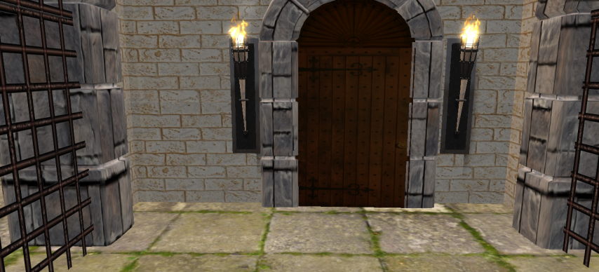 |  |  | Scena n. 9  L'incontro con Ior |  | 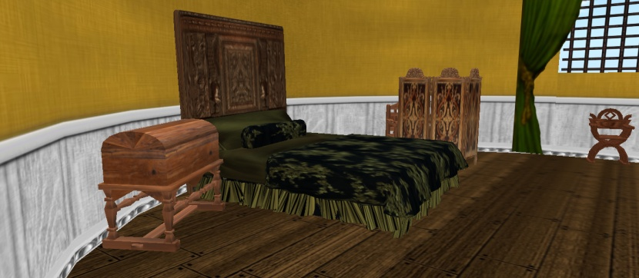
Personaggi | Testo |  | Luogo | Azioni |  |  | Oggetti | Gesture | Assistente
Ior |  |  | Sotterranei
Zefira
Lara
Ior | Dove andate, mia signora? |  |  |  |  |  |  | inchino
Zefira | Perdonatemi, non so dove sono. Mi sono perduta. Questo castello è così grande, che non trovo più le stanze. |  |  |  |  |  |  | indicare
Ior | Si trova nei sotterranei del castello.
Zefira | Ah, allora devo salire ...
Ior | Mi permettete di accompagnarvi?
Zefira | Siete molto gentile.  Stasera siete invitato anche voi al banchetto? |  |  | Salgono le scale
Ior | Certamente e spero di capitare accanto a voi.
Zefira | Mi mettete in imbarazzo.
Ior | Sono io ad essere imbarazzato, anzi dovrei dire abbagliato dalla vostra bellezza.  Avete degli occhi splendidi.
Zeffira | Grazie |  |  | Imbarazzata
Ior | Ecco, siamo arrivati. Vedo che vostra sorella vi sta aspettando ...
Lara | Dove eri? Nostro padre, il barone Riverstand, era preoccupato.
Zefira | Mi sono persa
Lara | E hai trovato qualcuno che, come al solito, ti ha aiutata.  Un bel cavaliere ...
Ior | No, non sono un cavaliere.  Perdonatemi, il dovere mi chiama. |  |  | Va via
Lara | Bella faccia tosta che hai. Ti sei persa apposta.
Zefira | E' stato un caso ...
Lara | Già e ti ha trovata proprio Ior
Zefira | Mi piace quell'uomo. Sento già di amarlo.
Lara | Ma come farai con nostro padre?
Zefira | Si abituerà ... E poi potrà nominarlo cavaliere.
Lara | Lo conosci bene ... Non lo farà mai.
Zefira | Vedremo...

